# Guide til bruk av sosiale medier i rekruttering til kommunesektoren

* ***En personlig rekrutteringsprosess***

[Jobvite](http://www.jobvite.com/blog/2014-social-recruiting-survey-infographic/) har gjennomført en global undersøkelse med deltakelse fra nesten 2000 rekrutteringsansvarlige. Her fremgår det at 93 prosent benytter eller planlegger å benytte sosiale medier i rekrutteringsprosesser. Undesøkelsen viser at arbeidsgivere mener at kvaliteten søkerne har økt vesentlig siden sosiale medier ble implementert i rekrutteringsprosessen. En mulig forklaring på dette er at bruk av sosiale medier gjør det mulig for arbeidsgivere å kunne spisse og målrette rekrutteringen sin i større grad enn tidligere, samtidig som man når ut til en bredere masse enn ved å kun anvende mer tradisjonelle rekrutteringskanaler.

Dette verktøyet er en veiledning i hvordan din kommune kan anvende sosiale medier på en målrettet og hensiktsmessig måte i rekrutteringsprosesser.

Veiledningen tar utgangspunkt i hva kommunen må tenke på etter at man har tatt en beslutning om at man skal benytte sosiale medier i rekrutteringsprosessen. Hvorvidt sosiale medier **er** en hensiktsmessig kanal å benytte, må vurderes fra stilling til stilling, med utgangspunkt i kunnskap om personen man ønsker å nå.

**Hvilke(t)** sosiale medium som er hensiktsmessig å benytte, må også vurderes fra stilling til stilling. Veiledningen konsentreres om Facebook og LinkedIn, da dette er de sosiale mediene med størst brukermasse, men veiledningen gir også innledningsvis informasjon om andre typer sosiale medier.

Veiledningen bygger på en større analyse som Samfunnsøkonomisk analyse har gjort på oppdrag for KS, om kommuners bruk av sosiale medier. [hyperlink].

## Ulike sosiale medier som kan anvendes i rekrutteringsprosesser

I prosessen for å finne den rette kandidaten for en stilling er det viktig å tenkte gjennom hvilken kandidat man ønsker, for å komme fram til hvor det er sannsynlig at denne kandidaten kan nås. Forskjellige kanaler kan benyttes til å nå forskjellige kandidattyper.

*Steg 1* i rekrutteringsprosessen er beslutte hvilke(t) medium man skal benytte, og evt. hvilket sosiale medium som kan egne seg.

Under følger en beskrivelse av de fem største sosiale mediene i dag og kjennetegn ved disse: Facebook, LinkedIn, Instagram, Twitter og SnapChat.

|  |
| --- |
| Oversikt over norske brukere fordelt på forskjellige sosiale medier. 2014. |
|  |
| Kilde: Metronet |

|  |  |  |
| --- | --- | --- |
| Navn | Kjennetegn | Bruksområder |
| Facebook | Facebook er verdens største sosiale medium, og skaper nettverksmuligheter for venner, familie, kollegaer og bekjente. Mediet brukes i alle aldersgrupper | I utgangspunktet er Facebook ikke tenkt å være et profesjonelt nettverk, men denne muligheten har åpnet seg i senere tid ettersom bedrifter og organisasjoner har fått muligheten til å opprette egne sider.  Mange virksomheter benytter Facebook til omdømmebyggende aktiviteter, men også til å publisere konkrete stillinger. |
| LinkedIn | LinkedIn er verdens største profesjonelle sosiale medium, og benyttes hovedsakelig av erfarende yrkesaktive med høyere utdannelse | En viktig fordel ved å bruke LinkedIn for en som rekrutterer er at det er mulig både å finne potensielle kandidater og å lære mer om kandidater som søker på stillingen eks. ved å se kandidaters CVer.  LinkedIn benyttes i stor grad til identifisering og til å skape kontakt med potensielle kandidater, fremfor profilering av en arbeidsplass, som Facebook gjerne benyttes til. |
| Instagram | Instagram er et gratis fotodelingstjeneste og sosialt nettverk. Tjenesten gjør det mulig for brukere å ta et bilde, legge til enkle effekter, og deretter dele det med andre som er koblet til på det sosiale nettverket. | Instagram kan for eksempel brukes til å engasjere ansatte med hashtag-/emneknaggkonkurranser. Dette kan være mer hensiktsmessig i arbeid med profilering og omdømmebygging, enn i en konkret rekrutteringsprosess. |
| Twitter | Twitter er et nettsamfunn og en mikrobloggingtjeneste som lar brukerne legge ut og lese andre brukeres oppdateringer, som er tekstbaserte meldinger bestående av inntil 140 tegn. | På Twitter kan man for eksempel publisere informasjon om ledige stillinger fra ansattes profil eller opprette en profil i kommunens navn og dele ulike typer informasjon om kommunen som arbeidsgiver. |
| SnapChat | Snapchat er en mobilapplikasjon for deling av foto og video. Avsender beslutter hvor lenge mottakeren kan se bildet eller videoen, og så slettes den deretter. Mediet har en relativ ung brukergruppe. | Som Instagram, er SnapChat trolig mer egnet for omdømmebygging enn til bruk i en konkret rekrutteringsprosess. SnapChat er egnet til historiefortelling, og gir virksomheten muligheten til å formidle informasjon om arbeidsplassen på en underholdene, uformell og personlig måte.  Spesielt unge personer kan bli nådd gjennom SnapChat |

## Ulike annonseringsformer som kan anvendes i rekrutteringsprosesser

På Facebook og LinkedIn finnes muligheter både for gratis annonsering og betalt annonsering. En forutsetning for gratis annonsering er at man har opprettet en side der disse annonsene kan legges ut.

Dersom man ikke opplever å nå ut til mange nok potensielle kandidater ved å publisere jobbannonsen på sosiale mediers gratistjenester, i mer tradisjonelle kanaler eller på kommunens hjemmeside, kan det være hensiktsmessig å benytte seg av Facebooks eller LinkedIns betalte annonseringsmuligheter. Dette er spesielt egnet for å nå ut til passive kandidater, det vil si personer som ikke er aktivt på let etter ny jobb

Steg 2: Handler om å beslutte hva slags annonseringsform(er) man ønsker å benytte.

### Facebook pages

Opprette karriereside på Facebook. På Facebook er det mulig å opprette en egen side for kommunen. Dersom man ønsker å legge ut stillinger gratis, er det en forutsetning at man har en side å gjøre dette på.

Mange kommuner har allerede opprettet sider for innbyggerservice, her drøfter vi oppsett og innhold til en side med jobb og karriere som tema.

Forutsetninge for å lykkes:

Noen må ha ansvar for kommunens Facebook- aktivitet, dette gjelder både jevnlige oppdateringer med godt innhold og besvaring av henvendelser.

### Facebook (gratis)

1. *Oppretting av karriereside på Facebook:*

*På Facebook er det mulig å opprette en egen side for kommunen. Dette har mange kommuner allerede gjort. Dersom formålet med siden er å tiltrekke seg arbeidskraft er det hensiktsmessig å opprette en egen karriereside. Ved å opprette en egen karriereside for kommunen kan kommunen gi informasjon om utlyste stillinger til følgere som synes at dette er relevant informasjon.*

*Siden som opprettes vil bli utformet som en tidslinje, hvor nyere innhold vil ligge øverst.*

*Formål:*

* *Opprette en plattform for rekruttering hvor det publiseres innhold på siden som er relevant for følgerne.*
* *Informasjonskanal til rekruttering hvor personer kan bli opplyst om stillingen uten at dette trenger å koste noe (annet er tidsbruk for utformingen av annonsen).*
* *Skape et mer personlig forhold mellom arbeidsgiver og potensielle arbeidstakere.*
* *I tillegg til en at siden blir en plattform for rekruttering, vil siden også være egnet til profilering av kommunen som arbeidsplass.*

*Oppretting av en Facebook-side:*

1. *Klikk* [*her*](https://www.facebook.com/pages/create/?ref_type=bookmark)
2. *Velg sidetype og kategori (Company, Organization or Institution og Government Organisation)*
3. *Skriv inn kommunens navn og klikk Get started*
4. *Skriv inn tekst om kommunen (som arbeidsgiver)*
5. *Velg forsidebilde*
6. *Velg foretrukket publikum basert på de gitte kriteriene*

*2. Oppsett og innhold:*

*Etter å ha opprettet en egen side til rekruttering på Facebook finnes det flere måter å strukturere innholdet på. Kommunen må bestemme seg for hva slags innhold som skal publisere for å treffe målgruppen, som i dette tilfellet er potensielle nye ansatte.*

*Tips når rekrutteringssiden er opprettet:*

* *Oppdater sidens innhold ofte med interessante innlegg for følgerne.*
* *Intervjuer, bilder eller videoer av ansatte og deres hverdag har hatt positiv innvirkning på følgermassen for mange virksomheter. Dette bidrar til å skape et forhold med potensielle kandidater. Klikk* [***her***](https://www.facebook.com/business/learn/facebook-page-effective-posts) *for å lese tips om utforming av innlegg på kommunens Facebook-side.*
* *Innlegg på Facebook kan gjerne være mer personlige og mer uformelle enn på kommunens hjemmeside.*
* *Facebook kan skape et mer personlig forhold mellom arbeidsgiver og potensielle arbeidstakere. Personer føler for eksempel ofte at terskelen for å kontakte arbeidsgiveren er lavere på Facebook Messenger, enn på mail eller per telefon.*
* *Dersom innholdet er fordelt over flere kategorier kan det være hensiktsmessig å lage Apper på siden for at det skal være lettere for informasjonsmottakeren å finne det som interesserer personen.*

*Oppretting av apper på Facebook pages:*

1. *Klikk* [*her*](https://www.facebook.com/help/172925542764476) *eller begynn på kommunens Facebook-side*
2. *Klikk på ∙∙∙*
3. *Klikk på Add App to Page*

*Forutsetninger:*

*Noen må ha ansvar for kommunens Facebook- aktivitet, dette gjelder både jevnlige oppdateringer med godt innhold og besvaring av henvendelser.*

*Gode eksempler:*

* [*Norges Bank*](https://www.facebook.com/norgesbankkarriere/?fref=ts) *har en egen karriereside på Facebook med apper som gir oversiktlig informasjon til målgruppen*
* [*Nordea*](https://www.facebook.com/NordeaKarriere/?fref=ts) *har en egen karriereside på Facebook hvor det stadig publiseres innhold rettet mot målgruppen.*

### Facebook (Betalt)

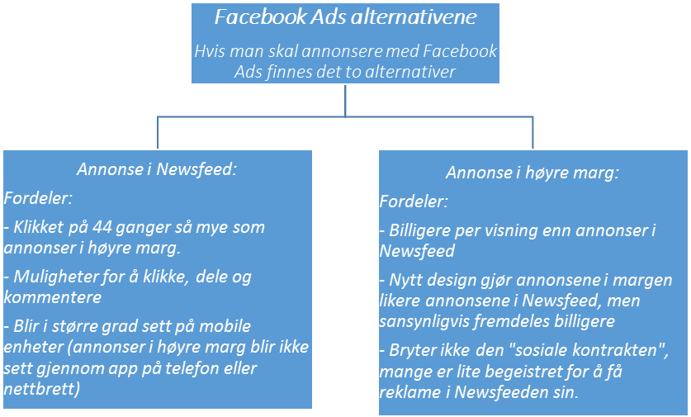

[*Facebook Ads*](https://www.facebook.com/business/products/ads)*:*

*Ved å benytte* [*Facebook Ads*](https://www.facebook.com/business/products/ads) *er det mulig å rette annonsen mot en forhåndsbestemt målgruppe. Dette funger ved at man velger en rekke egenskaper som den ønskelige kandidaten skal besitte. Dette kan være alt fra geografisk område, alder, utdannelse og yrke.*

*En fordel med denne type annonsering er at du selv velger hvor mye du er villig til å betale. Enten betaler du per klikk på annonsen (click), eller så betaler du for hver person som har sett eller scrollet forbi annonsen (impression). Det er også mulig å bestemme hvilke klokkeslett annonsen skal være aktiv.*

*Dersom din kommune for eksempel er på utgikk etter en nyutdannet vann- og avløpsingeniør, så kan det være hensiktsmessig å velge en annonse som når ut til personer i alderen 25-35, som er lokalisert i geografisk nærhet til kommunen eller som befinner seg rundt relevante utdanningsinstitusjoner og som har ingeniørutdannelse.*

[*Priser:*](https://www.facebook.com/business/learn/how-much-facebook-ads-cost)

*Tre betalingsalternativer som alle gir kommunen mulighet til å betale det de selv ønsker:*

*1. Betal per klikk: Skriv selv inn hvor mye du er villig til å betale per klikk. Det er anbefalt å by i underkant av $ 1 per klikk.*

*2. Betal per 1 000 som ser annonsen. Det er anbefalt å by i underkant av $ 0.5 per 1000.*

*3. Betal per person som har reagert på annonsen (trykket liker, kommentert - oCPM). Annonsøren velger selv betalingsvillighet per reaksjon (cost per desired action). Dette alternativet blir gjerne dyrere enn de to øvrige, men kommunen betaler for det som sannsynligvis er formålet med annonsen.*

*Prisen på annonsering vil variere basert på hva man ønsker å formidle og hvem man ønsker å nå. Etter å fylt inn denne informasjonen vil Facebook gi en estimert pris basert på lignende annonser. Valget blir da å gå for den summen Facebook foreslår eller by en valgfri sum.*

*Klikk* [*her*](https://www.facebook.com/business/learn/how-much-facebook-ads-cost) *for å se illustrative videoer om Facebook ads priser.*

*Hvordan lage en Facebook-annonse:*

1. *Klikk* [*her*](https://www.facebook.com/business/help/132037906870538) *for å følge manual eller klikk Create Ad i venstre marg på Facebook hjem*
2. *Velg hva slags annonse dette skal være (webside med den fulle annonsen (Clicks to Website) eller reklame for Facebook utlysningen på egen side (Page Post Engagement)*
3. *Klikk Continue og velg målgruppe, budsjett, bilde og tekst.*

*Alternativ til å lage annonse selv:*

*Dersom det ikke er ønskelig å lage eller legge ut annonsen selv finnes det en rekke alternative selskaper som kan ta seg av eller være behjelpelig med annonseringen.*

### LinkedIn (gratis)

*1. Oppretting av LinkedIn-side:*

*På LinkedIn er det mulig å opprette en egen side for kommunen. Siden som opprettes vil bli utformet som en tidslinje, hvor nyere innhold vil ligge øverst.*

*Formål:*

* *Informasjonskanal til rekruttering, hvor personer kan bli opplyst om stillingen uten at dette trenger å koste noe (annet er tidsbruk for utformingen av annonsen).*
* *Skape et mer personlig forhold mellom arbeidsgiver og potensielle arbeidstakere.*

*Skape en egnet plattform til å annonsere nye ledige stillinger og profilering av kommunen som arbeidsgiver.*

*Oppretting av en LinkedIn-side:*

1. *Klikk* [*her*](https://business.linkedin.com/marketing-solutions/company-pages/get-started)
2. *Klikk Get started, og fyll inn kommunens navn og epostadresse*
3. *Klikk Continue og skriv inn øvrig informasjon om kommunen*
4. *Klikk på linken mottatt på epost for å bekrefte*

*2. Oppsett og innhold:*

*Etter å ha opprettet en egen side finnes det flere måter å strukturere innholdet på. Jo tydeligere definert målgruppen for informasjonen som legges ut er, jo mer spisset bør innholdet være.*

*Tips* *når rekrutteringssiden er opprettet:*

* *Oppretthold en dynamisk side med interessante innlegg for følgerne.*
* *Huske at innlegg på LinkedIn er egnet til å være mer profesjonelle enn på Facebook.*
* *Intervjuer, bilder eller videoer av ansatte og deres hverdag har virket positivt for mange virksomheter. I tillegg er mer faglig innhold egnet for LinkedIn. Dette bidrar til å skape et forhold til potensielle kandidater. Klikk* [***her***](https://business.linkedin.com/content/dam/business/marketing-solutions/global/en_US/site/subsites/content-marketing/pdf/CompanyPagesPlaybook6-11-13.pdf) *for å lese tips om utforming av innlegg på kommunens LinkedIn-side.*

*Tips uavhengig av å opprette en LinkedIn-side:*

*Det er en god ide å publisere stillinger fra sin private LinkedIn-brukerkonto i relevante grupper på LinkedIn. For eksempel dersom man er på utkikk etter en vann- og avløpsingeniør så kan man publisere stillingen i en diskusjonsgruppe for ingeniører eller ingeniørstudenter.*

*Forutsetninger:*

*Noen må ha ansvar for kommunens aktivitet på LinkedIn, dette gjelder både jevnlige oppdateringer med godt innhold og besvaring av henvendelser.*

*Gode eksempler:*

[*COWI*](https://www.linkedin.com/company/163233?trk=tyah&trkInfo=clickedVertical%3Acompany%2CclickedEntityId%3A163233%2Cidx%3A2-1-4%2CtarId%3A1454055788468%2Ctas%3Acowi) *og* [*Nordea*](https://www.linkedin.com/company/2007?trk=tyah&trkInfo=clickedVertical%3Acompany%2CclickedEntityId%3A2007%2Cidx%3A2-1-4%2CtarId%3A1454055726661%2Ctas%3Anordea) *har LinkedIn-sider hvor det stadig publiseres innhold rettet mot målgruppen.*

### LinkedIn (Betalt)

[*LinkedIn Career page*](https://business.linkedin.com/talent-solutions/company-career-pages)

*LinkedIn Career page er en tilleggsfunksjon som er mulig å kjøpe etter at kommunen har opprettet en LinkedIn-side. Hensikten er å opprette en ekstra fane med et mer oversiktlig format enn tidslinjen på en standard LinkedIn-side. En Career-side kan gjøre det lettere for potensielle arbeidstakere å finne informasjon om karrieremulighetene i kommunen.*

*Klikk* [*her*](https://help.linkedin.com/app/answers/detail/a_id/4501/kw/career+page+) *for å se en video med tips til hvordan dette kan settes opp.*

[*Nordea*](https://www.linkedin.com/company/2007?trk=tyah&trkInfo=clickedVertical%3Acompany%2CclickedEntityId%3A2007%2Cidx%3A2-1-4%2CtarId%3A1453366122743%2Ctas%3Anorde) *har LinkedIn career pages for at det skal være lett å finne de tilbudte karrieremulighetene.*

*30-dagers annonse på LinkedIn*

* *Kan anvendes uavhengig av om din kommune har en LinkedIn-side fra før eller ikke.*
* *Kommunen har her mulighet til å målrette annonseringen sin basert på geografisk plassering, virksomhetens industri og størrelse, tittel og erfaring, skole, utdannelse, grupper personen er medlem i, ferdigheter, kjønn og alder.*
* *Kommunen får et anslag over totalt antall personer i målgruppen.*
* *Sjansen for å nå den rette kandidaten øker jo mer spesifikke kvalifikasjoner som blir beskrevet i annonsen og jo mer målrettet annonseringen er. På denne måten kan annonseringskostnadene også holdes lave. Dersom kandidaten ikke er tydelig definert bør kriteriene være løsere.*

*Oppretting av 30-dagers annonse på LinkedIn:*

1. Klikk [her](https://www.linkedin.com/jobs2/postJob/learnMoreV2?promoCode=noJobPromoCode)
2. Fyll inn informasjon om stillingen
3. Velg om du ønsker å betale for at annonsene skal nå flere personer, dersom dette er ønskelig så byr du ønsket beløp (per klikk), dersom dette ikke er ønskelig klikker du neste.
4. Velg en pakke ettersom hvor mange annonser du ser for deg å bruke LinkedIn i rekrutteringsprosessen, prisen vil være avhengig av geografisk lokasjon.
5. Annonsen vil nå personer som besitter de kvalifikasjonene annonsøren har fylt ut, i tillegg vil den være mulig for alle å søke etter og tilgjengelig på virksomhetens egen side (dersom denne er opprettet)

*[LinkedIn Ads](https://www.linkedin.com/ad/start)*

*LinkedIn Ads tilsvarer Facebook Ads. Det gir annonsøren mulighet til å gjennomføre målrettet annonsering ut ifra valgte karakteristikker. Dette er et alternativ til 30 dagers jobbannonse kampanjen LinkedIn tilbyr, som ikke nødvendigvis trenger å være markedsføring av en stilling. Fordelen med LinkedIn Ads er at du er friere til å velge perioden annonsen skal være aktiv, og hvor mye annonsen skal koste.*

*Klikk* [*her*](https://www.linkedin.com/ad/start?utm_source=li&src=li-nav&utm_campaign=hb_tab_ads&trk=nav_responsive_sub_nav_advertise&utm_medium=el) *for å komme i gang med LinkedIn Ads.*

***Priser:***

[***30-dagers jobbannonse på LinkedIn***](https://www.linkedin.com/jobs2/postJob/learnMoreV2?trk=help-jobs-lnk-jobspage)

*Betal per jobb annonse basert på lokasjon. Pris ca. 1 000 kr. per 30-dagers annonse.*

[***Career page***](https://business.linkedin.com/talent-solutions/company-career-pages)***:***

*$10 000 per år (det inkluderer også statistikk om bl.a. hvem som har vært inne på siden)*

[***LinkedIn Recruiter Lite:***](https://business.linkedin.com/talent-solutions/recruiter-lite)

*For ca. 700 kroner per måned får virksomheten tilgang til Recruiter Lite*

[***LinkedIn Ads***](https://help.linkedin.com/app/answers/detail/a_id/7431/~/linkedin%E2%80%99s-advertising-cost)***:***

*To betalingsalternativer:*

1. *Betal per klikk: Skriv selv inn hvor mye du er villig til å betale per klikk (min. $2) og per dag (min. $10)*
2. *Betal per 1 000 som ser annonsen:*

*Skriv selv inn hvor mye du er villig til å betale 1 000 (min. 2) og per dag (min. $10)*

*Alternativ til å lage annonse selv:*

*Dersom det ikke er ønskelig å lage eller legge ut annonsen selv finnes det en rekke alternative selskaper som kan ta seg av eller være behjelpelig med annonseringen.*

[*LinkedIn Recruiter Lite*](https://business.linkedin.com/talent-solutions/recruiter-lite)

*På LinkedIn er personers CV ofte tilgjengelig.* [*Recruiter Lite*](https://business.linkedin.com/talent-solutions/recruiter-lite) *gjør det mulig å målrettet finne aktuelle kandidater ved å avanserte søkefiltre etter kvalifikasjoner og egenskaper (eks. arbeidserfaring i antall år og stillingstype). Recruiter Lite er derfor en søkemotor som hjelper arbeidsgiver å finne potensielle kandidater, i motsetning til annonsering hvor kandidaten selv må vise interesse.*

*Klikk* [*her*](https://business.linkedin.com/talent-solutions/recruiter-lite) *for å lese mer og prøve Recruiter Lite gratis.*

## Budskapet og annonseutforming

Stillingsannonsen må tilpasses målgruppen. Dette innebærer at mange beslutninger om budskap og form må gjøres fra stillingsutlysning til stillingsutlysning.

Stillingsannonsen må imidlertid også tilpasses det sosiale mediet. På bakgrunn av en større analyse (link) har vi laget en liste over generelle tips når sosiale medier skal brukes til rekruttering.

*Generelle tips til annonseutforming i sosiale medier:*

* **Budskapet er grunnleggende, og må være gjennomtenkt**

Dette gjelder uavhengig av hvor annonsen skal publiseres. Kommunens verdisett og arbeidsgiverstrategier bør komme tydelig fram i alle utlyste stillinger.

* **Kommunen kan tillate seg å være mer uformell på sosiale medier**
* **Annonser på sosiale medier bør appellere til følelser**

Dette kan for eksempel gjøres ved at annonsen er humoristisk eller fokuserer på den samfunnsnyttige verdien av stillingen. Det er viktig at målgruppen føler at innholdet treffer ham eller henne. Tenk gjennom hva slags person dere ønsker å finne, og skriv annonsen slik at denne personen blir interessert.

* **Sterke overskrifter som fanger leseren og visuelt innhold skaper mer interesse**

At fengende overskrifter og visuelt innhold skaper mer interesse, i form av søknader, klikk, liker og delinger, blir vist gang på gang i undersøkelser hvor annonser som er ulikt utformet blir sammenlignet. Det visuelle innholdet kan være bilder eller videoer, og bør ha et budskap som forteller noe om stillingen og hva potensielle arbeidstakere kan forvente dersom de blir gitt jobben. Dette kan for eksempel være et bilde av en eller flere personer i arbeid som viser det praktiske ved stillingen, eller et bilde som forteller noe om arbeidsmiljøet eller kommunens arbeidsgiververdier.

* **Annonsen bør gjøres personlig, slik at potensielle kandidater opplever at din kommune trenger akkurat ham eller henne til den utlyste stillingen**

Det er viktig å få potensielle arbeidstakere til å føle at det er behov for dem. Poengter at kommunen ønsker seg akkurat denne personen for å gjøre en viktig jobb, framfor at et tomrom må fylles.

Skjermdump fra Facebook-siden Norges Bank Karriere

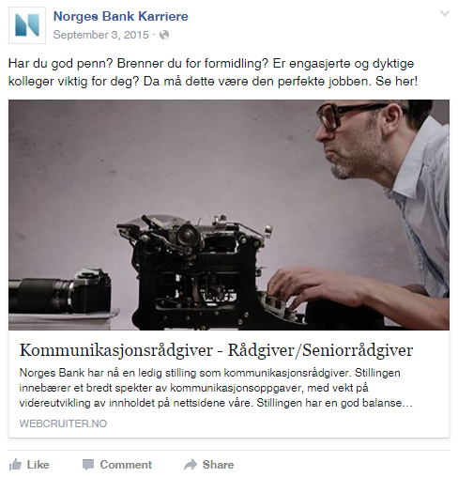

Kilde: Facebook/Norges Bank

Skjermdump fra Facebook-siden COWI

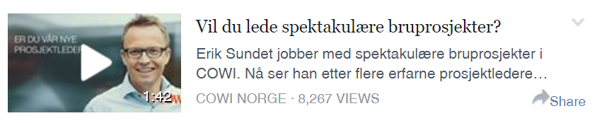

Kilde: Facebook/COWI

Skjermdump fra Facebook-siden COWI

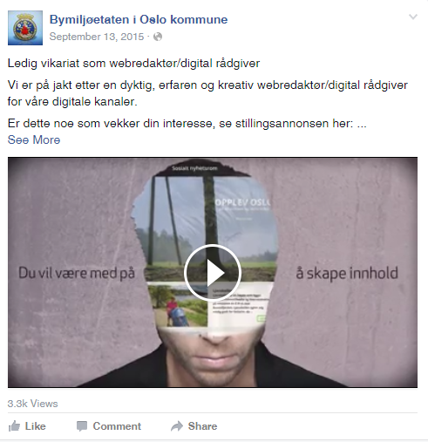

Kilde: Facebook/Oslo Kommune

Skjermdump fra LinkedIn-siden Statkraft

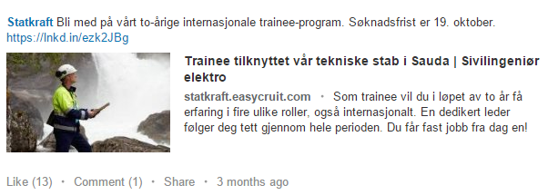

Kilde: LinkedIn/Statkraft

## Tilgjengelig statistikk

Sosiale medier gir muligheten til å evaluere eget rekrutteringsarbeid gjennom en stor mengde statistikk ([Big Data](http://www.tu.no/it/2013/01/05/dette-er-big-data)). Ved å samle opp statistikk fra rekrutteringsarbeidet vil det bli lettere å dokumentere hvilken metode som gir flest kvalifiserte søkere. Dette betyr også at man har muligheten til å prøve seg fram, og følge sin egen utvikling.

Den kanskje mest relevante informasjonen må kommunen likevel samle inn selv, nemlig kunnskap om hvor de best kvalifiserte søkerne først fant annonsen. Dette er noe som bør spørres om i søknadskjemaer eller på intervju, da dette er viktig informasjon for senere bruk av sosiale medier i rekrutteringsprosesser. På samme måte kan det være interessant å spørre om ha det var ved annonsen som fanget søkernes interesse.

*Facebook:*

* *Gjennom Facebook Pages vil en rekke nyttig statistikk være gratis tilgjengelig. Dette kalles* [*Facebook Insights*](https://www.facebook.com/help/383440231709427)*, og inneholder informasjon om:*
  1. *Hvor mange personer liker Facebook-siden din*
  2. *Hvor mange personer når innleggene dine ut til*
     + *Mulig å skille mellom hvor mange av personene som følger siden din som blir nådd, og hvor mange andre personer som nås.*
     + *Også mulig å skille mellom personer som blir nådd av et innlegg grunnet betalt annonsering gjennom Facebook, og de som blir nådd organisk (uten at dette blir betalt for).*
  3. *Dine innleggs engasjement, som viser hvor mange av personene som har sett et innlegg og som faktisk reager ved å klikke liker, kommenter eller deler.*
  4. *Demografien (kjønn og alder) på personer som har reagert ved å klikke liker, kommentere eller dele ditt innlegg.*
  5. *Antall klikk per innlegg*

[*Facebook Insights*](https://www.facebook.com/help/336893449723054/) *finner du ved å klikke Insights øverst på siden til kommunen, og alt kan lastes ned i Excel format om ønskelig.*

*Klikk* [*her*](https://www.youtube.com/watch?v=3KVT0qPid8Q) *for å se en video som illustrerer hvordan man kan finne og tolke statistikk fra Facebook Insights.*

### Facebook

*LinkedIn*

* *Gjennom å opprette en gratis LinkedIn-side for kommunen vil man få tilgang til en rekke statistikk ved å klikke på* [*Analytics*](https://help.linkedin.com/app/answers/detail/a_id/26032/~/analytics-tab-for-company-pages)*. LinkedIn Analytics kan enkelt gi informasjon om hvilke av kommunens innlegg som har fått mest oppmerksomhet i form av:*

1. *Antall visninger*
2. *Antall klikk*
3. *Antall kommentarer*
4. *Personer som blir nådd av et innlegg grunnet betalt annonsering gjennom LinkedIn, og de som blir nådd organisk (uten at dette blir betalt for).*
5. *Nye følgere som følge av innlegget (OBS: kun tilgjengelig dersom annonsen er betalt for)*

*Klikk* [*her*](https://www.youtube.com/watch?v=CmQS5GLer-8&list=UUxihoi9C4o-WWEDEsYIAv8Q) *for å se en videooversikt over hvordan man finner den tilgjengelige statistikken på LinkedIn eller* [*her*](https://www.hallaminternet.com/2015/understanding-your-linkedin-company-page-analytics/) *for å lese et innlegg om dette.*

### LinkedIn

## Evaluering

Ved endt rekrutteringsprosess er det svært viktig å tenke gjennom hva som ble oppnådd ved å bruke sosiale medier i rekrutteringsprosessen og hva som ev. ikke fungerte så bra. Dette gir viktig informasjon for senere rekrutteringsprosesser. Dersom annonsøren ikke evaluerer seg selv vil det være vanskelig å vite om prosessen var vellykket, og hvorvidt det var egnet å benytte sosiale medier til annonsering.

*Hva er viktig å tenke på når man skal evaluere rekrutteringskampanjer på sosiale medier?*

* *Analyser hvilken type annonse som engasjerer flest personer. Dette kan enten gjøres over tid ved å sammenligne annonser for ulike stillinger med ulik utforming, eller ved å publisere flere annonser med ulik utforming til samme stilling, og så se hvilken som skaffet mest interesse (eks. med bilde eller video, eller personlig/ikke personlig).*
* *Analysere hvilken type annonse som ga flest relevante søkere. Dette forutsetter at dere innhenter informasjon om hvor de forskjellige søkerne først ble oppmerksomme på annonsen. Denne statistikken kan separeres i:*
  1. *Hvor søkerne først ble oppmerksomme på annonsen – for å få informasjon om hvilke kanaler som har fanget størst oppmerksomhet generelt.*
  2. *Hvor de kandidatene kommunen faktisk ville ha på intervju først ble oppmerksomme på annonsen – for å få informasjon om hvilke kanaler de mest relevante søkerne har fanget opp annonsen.*
  3. *Hvor den kandidaten man ansatte først ble oppmerksom på annonsen – for å få informasjon om hvilken kanal søkerne som faktisk ble ansatt først fanget opp annonsen. Man kan også undersøke mer i detalj hva det var med stillingsannonsen som gjorde at søkeren ble interessert.*
* *Vær tålmodig! Det er sannsynlig at det vil ta noe tid før man oppnår gode resultater fra bruken av sosiale medier til rekruttering.*